Podrobné informace k Setkání animátorů seniorů na Sv. Kopečku u Olomouce „ 2. Den pro seniory“ 4. 5. 2011
BRNĚNSKÁ DIECÉZE
Společný program a doprava:
7:30 – odjezd od restaurace Bohémy u Janáčkova divadla, Rooseveltova ulice, Brno
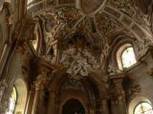
9:00 – příjezd na Sv. Kopeček, registrace účastníků
9:30 – přivítání v bazilice, historie poutního místa, zahájení setkání
10:00 – 12:00 – prezentace aktivit pro seniory diecézních center ve skupinkách
12:00 – 13:30 – přestávka na oběd
13:30 – 14:00 – modlitba růžence v bazilice, soukromá prohlídka
14:00 – 15:00 – mše svatá a ukončení setkání
15:00 – odjezd do Arboreta pod sv. Kopečkem
15:30 – 17:00 – prohlídka arboreta
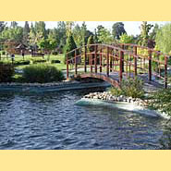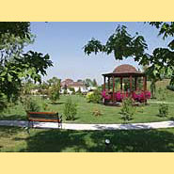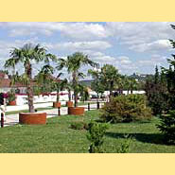
Arboretum „Přírodní ráj“ - čtyřhektarová plocha arboreta. Kousek od vchodu je sedmimetrový vodopád, který padá do jezírka z uměle vybudované skalky. Jezírko pokrývají lekníny mnoha barev a prohánějí se v něm vzácní Koi kapři. Dřevěný můstek Vás přenese do parku, který se může pochlubit až 200 druhy cizokrajných dřevin a rostlin. Do parku je velmi vkusně a nerušivě zasazen altánek, kde si mohou návštěvníci v průběhu procházky odpočinout. V prodejním centrum rostlin a spotřebního zboží Vás čeká široká nabídka rostlin pokojových a přenosných, vhodných na terasy i do zimních zahrad (citrusy, oleandry, gardénie, cykasy, araukárie a skleněné a keramické dekorativní předměty (vázy, svícny, květináče).
17:00 – odjezd do Brna 18:30 – příjezd do Brna
S sebou: Jídlo a pití na celý den, pohodlnou obuv, skládací židličku na sezení
Cena celkem: 390Kč (účastnický poplatek 30Kč, oběd 105Kč (bramborová polévka, pečené kuře, příloha, minerálka), doprava 235Kč, vstupné do arboreta 20Kč)

ZÁVAZNÁ PŘIHLÁŠKA
„ 2. Den pro seniory“
středa 4. května 2011, Sv. Kopeček u Olomouce

Jméno: …………………….. Příjmení: ……………………………
Diecéze: ………………….... Děkanství: …………………………..
KLAS: …………………………. při organizaci: …………………………………….

Cena ze setkání celkem: 390 Kč (platbu provedu v hotovosti / převodem) * zaškrtněte
(účastnický poplatek 30Kč, oběd 105Kč (bramborová polévka, pečené kuře, příloha, minerálka), doprava 235Kč, vstupné do arboreta 20Kč)

Platba:
- v hotovosti na recepci Centrum pro rodinu a sociální péči Brno, Josefská 1,
po. – pá 8:30 – 17:30 hod.
- převodem 4010046676/6800, v.s. 622, zpráva pro příjemce Den pro seniory a svoje příjmení

Přihlášku je nutné odevzdat do středy 30. března 2011.
- na recepci
- poštou CRSP Josefská 1, Brno, 602 00
- e-mailem dana.zizkovska@crsp.cz

Další informace a dotazy: Dana Žižkovská, koordinátorka seniorských aktivit
tel. : recepce 542 21 74 64, kancelář 731 30 40 64

